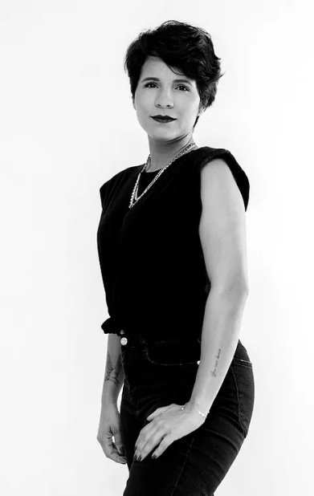
Ana María Cuesta Rodríguez
1.143.325.018 de Cartagena
4 de diciembre de 1988
Bogotá, Cra 9 #61-70 apto 202
3183932246

EXPERIENCIA LABORAL

NOTICIERO CM& Bogotá
CARGO: Periodista
Fecha: 15/07/2021 -Actualmente
RESPONSABLE: Diego Suárez / 3132307220

Actualmente cubro la información relacionada con las altas cortes, la Procuraduría, el Ministerio de Justicia, la Jurisdicción Especial para la Paz y el sistema de paz, la Agencia de Defensa Jurídica del Estado, Tribunal de Cundinamarca y la Contraloría para CM&.

LA FM- 949 FM Bogotá
CARGO: Periodista
Fecha: 13/03/2019 -9/07/2021
RESPONSABLE: Christian Torres / 3112219656

Hice parte de la Unidad Investigativa de La FM. Apoyé en la producción de personajes, notas diversas, crónica política. Presenté, ocasionalmente, el noticiero digital de la emisora. Coordinación de boletines informativos

W RADIO 999 FM Bogotá
CARGO: Periodista
Fecha: 25/12/2012 -12/03/2019
RESPONSABLE: Juan Pablo Calvás / 3124327987

Cubrí para la W temas relacionados con las fuentes sociales, justicia y altas cortes; Presidencia y alto gobierno; también orden público. Participé de la mesa de trabajo del noticiero W Fin de Semana. También fui corresponsal en Cartagena

FUNDACIÓN NUEVO PERIODISMO IBEROAMERICANO – Cartagena
CARGO: Coordinación editorial de proyectos / relatorías
Fecha: indefinida
RESPONSABLE: Ricardo Corredor Cure / 3187073577

En este tiempo (07/11/2012-24/12/2012) coordiné la información de un sitio web relacionado con el Proyecto Nuevas Rutas para el Periodismo Cultural 2012. También fui relatora de varios talleres.

CANAL CARTAGENA – Cartagena
CARGO: Editora Política
Fecha: 18/04/2011 - 25/09/2012
RESPONSABLE: Nabil Baladi Gedeón / 3182851690

Cubrí y presenté la información política del departamento y de la ciudad en un espacio llamado “Apuntando a la Aduana y La Proclamación”, que hacía parte del noticiero “Cartagena Noticias”.

CENTRO DE FORMACIÓN DE LA COOPERACIÓN ESPAÑOLA - Cartagena
CARGO: Practicante en el área de prensa
Fecha: 08/02/2010 – 30/05/2010
RESPONSABLE: Augusto Otero Herazo / 3157602722
RETIRO: Finalización de convenio

Generar notas de prensa, boletines y guiones para piezas gráficas / Organizar agendas de medios y entrevistas / Difusión de información en diversas redes sociales / Realizar un plan de gestión de prensa

“INFÓRMATE HP” Emisora Fuentes 920 AM – Cartagena
CARGO: Periodista – Locutor
Fecha: 01/06/2008 – 15/10/2008
RESPONSABLE: Ever Palomo Llorente / 3175742145
RETIRO: Voluntario
Reportería, entrevistas, informes y notas para radio

ESTUDIOS REALIZADOS
UNIVERSITARIOS Comunicación Social - Universidad de Cartagena - 2010
Especialista en Derechos Humanos y DIH de la Universidad Sergio Arboleda – 2019
I semestre de una maestría en “Conflicto social y construcción de paz” – Universidad de Cartagena – 2014
SECUNDARIA Colegio Biffi – Cartagena -2004
CURSOS Curso completo de inglés en el Instituto Colombo Americano de Bogotá Certificado en nivel B1
DIPLOMADOS | Formación Pedagógica para la Educación Superior – Universidad de Cartagena
TALLERES | “Curso de periodismo en seguridad y defensa” – ofrecido por la Universidad del Externado -2020  “Curso de Conflicto, violencia y DIH en Colombia”–Cruz Roja (2017)  “Taller de periodismo en salud”, ofrecido por la Universidad de los  Andes y la farmaceútica Roche (2014)
“Taller de periodismo y minería”, ofrecido por Uniandes y Anglogold
“Seminario-Taller sobre periodismo radial”, taller de la Fundación Nuevo Periodismo Iberoamericano FNPI (Cartagena) con el periodista Juan Gossaín Abdala (2013)
“Periodismo y medios digitales”, taller de la Fundación Nuevo Periodismo Iberoamericano FNPI (Barranquilla) con el periodista Mario Tascón (2013)
“Encuentros sobre periodismo de investigación 2012 y 2013”, encuentros organizados por la institución Consejo de Redacción (Bogotá) “Cómo se escribe en periodismo”, taller de la Fundación Nuevo Periodismo Iberoamericano FNPI (Cartagena) con el periodista Miguel
Ángel Bastenier (2012)
“Tras la pista de los dineros públicos”, taller ofrecido por Consejo de
Redacción, La Silla Vacía, PNUD, y otras organizaciones (2012)
OTROS | “Periodismo y elecciones”, seminario taller con Colombia Responde y  Funcicar (2011)  Programa Jóvenes Empresarios de Bolívar - Cámara de Comercio de Cartagena

Eventos académicos asistidos
IV Congreso Internacional De La Lengua Española Cartagena (2007)

REFERENCIAS
Laura Palomino
Editora de justicia de la W Radio
3153442057
Kendry Serrano
Directora comunicación étnica del programa Juntanza Étnica de Usaid
3012456227

INVESTIGACIONES Y PUBLICACIONES
EL PASQUÍN, DESCOSIENDO EL TEJIDO SOCIAL DE UN PUEBLO SIN UNA RED DE MEDIOS DE COMUNICACIÓN: CALAMAR – BOLÍVAR. Trabajo de grado

BLOG
www.anamariacuesta.com

